ROCK STAR A PECHINO

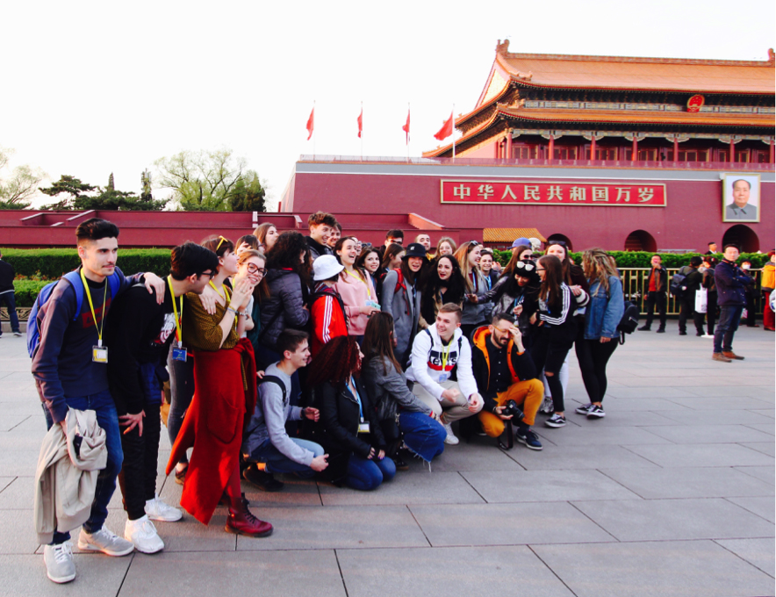

Capita spesso, girando per Piazza Tian’An Men, o passeggiando per le anguste viuzze costellate di hutong della vecchia Pechino, di imbattersi in signore cinesi in gita nella capitale o in giovani che dalle province hanno raggiunto Beijing per il saluto di rito a “Chairman Mao”… tutti che vogliono farsi fotografare con i waiguoren - gli stranieri.

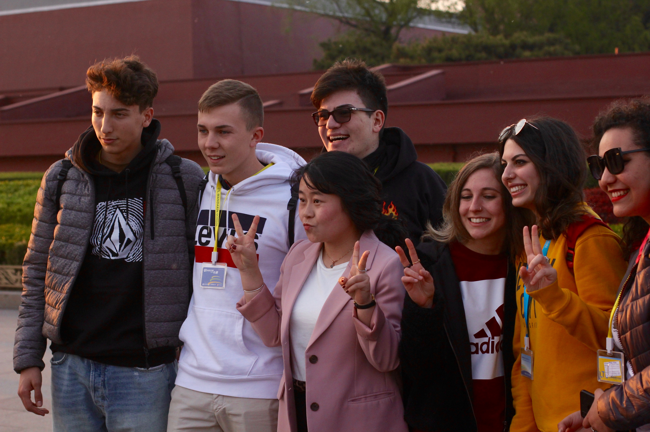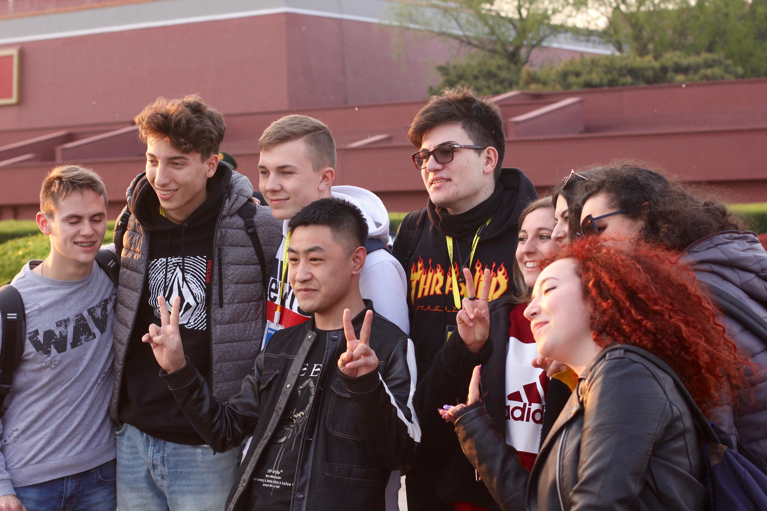

Ed ecco che le studentesse e gli studenti del Savoia-Benincasa si ritrovano a posare in scatti di ogni tipo, proprio come delle vere rock star!
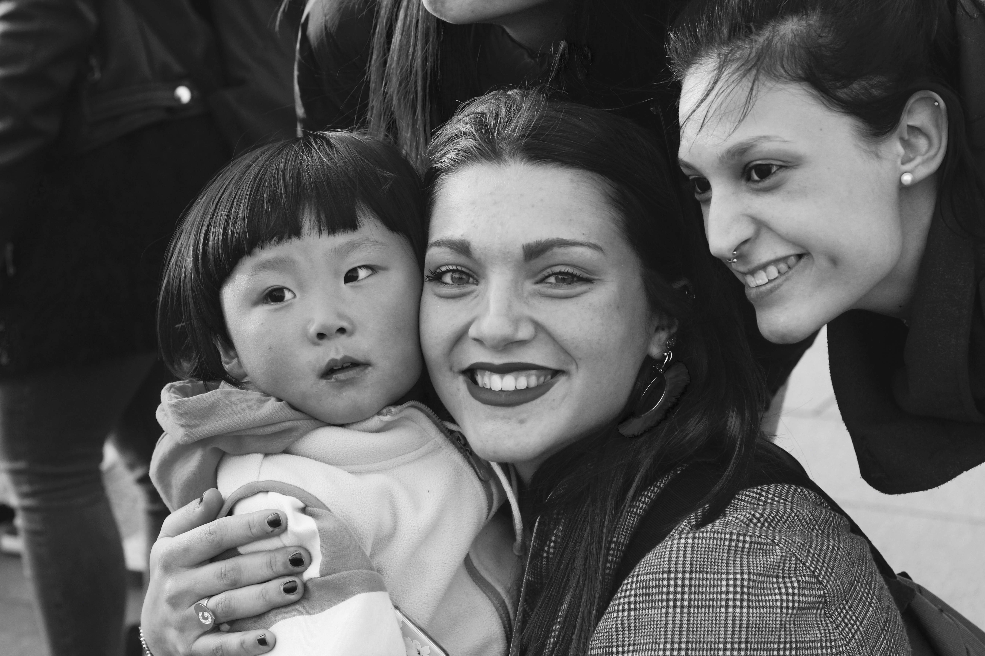

In effetti si ha un po’ la sensazione di trovarsi nel set di un film. Caotica e al tempo stesso meravigliosa, capitale delle contraddizioni in una Cina che corre per mettersi al passo e quasi ci supera, Pechino è una città ultramoderna, coi suoi grattaceli altissimi dalle architetture improbabili, la sua miriade di insegne al neon, il traffico assurdo e frenetico… Ma ti basta girare un angolo e sei catapultato nel secolo scorso: sembra che l’imperatore e il suo seguito di eunuchi e concubine possano uscire da un momento all’altro da uno dei padiglioni all’interno della Città Proibita … e poi attraversi il muro che cinge questa residenza imperiale nel cuore della città e sei immerso dal clangore dei clacson di migliaia di veicoli di ogni tipo, che invadono le strade e ti riportano subito al XXI secolo.

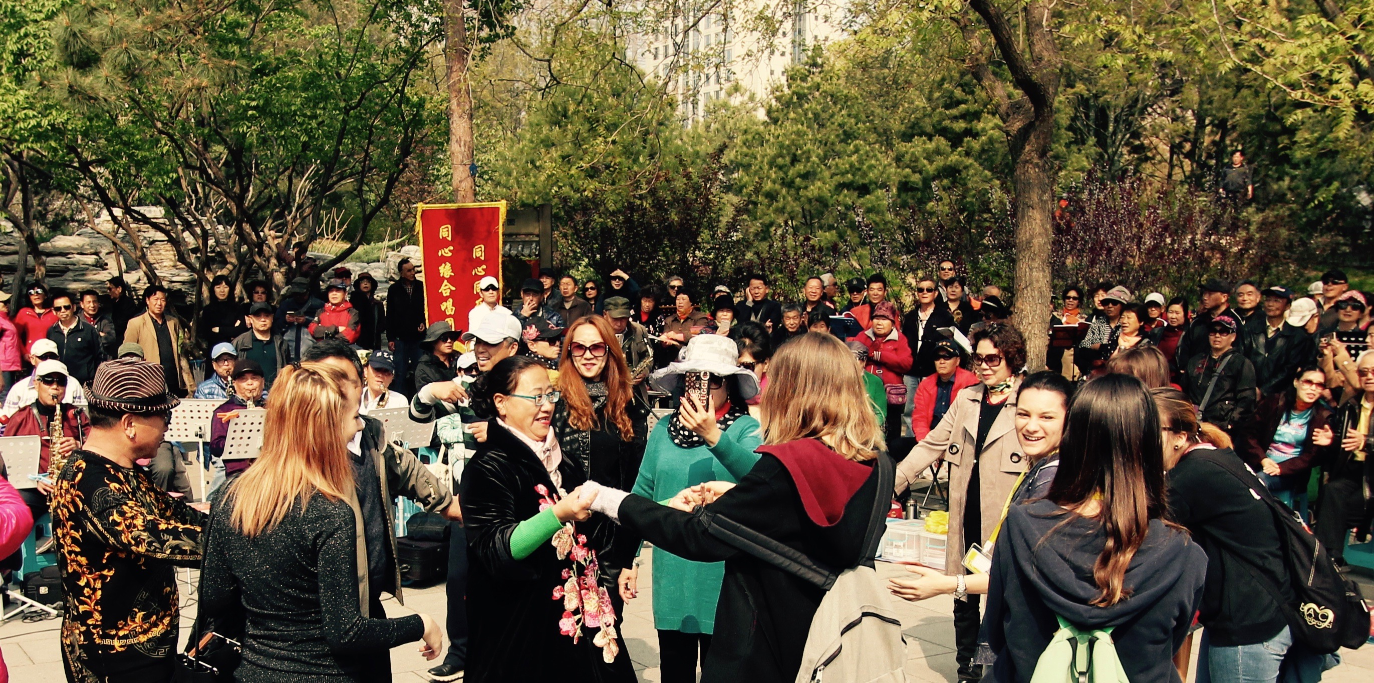

Oppure basta passeggiare in uno dei tanti parchi della città, in questa stagione di alberi fioriti e aiuole sbocciate, e sembra che il tempo si sia davvero fermato: gruppi di anziani che ballano, praticano Taiji, suonano strumenti tradizionali e cantano … se si accorgono di te allora ti prendono per mano e ti trascinano nelle danze; ed ecco che diventi nuovamente la star del momento!

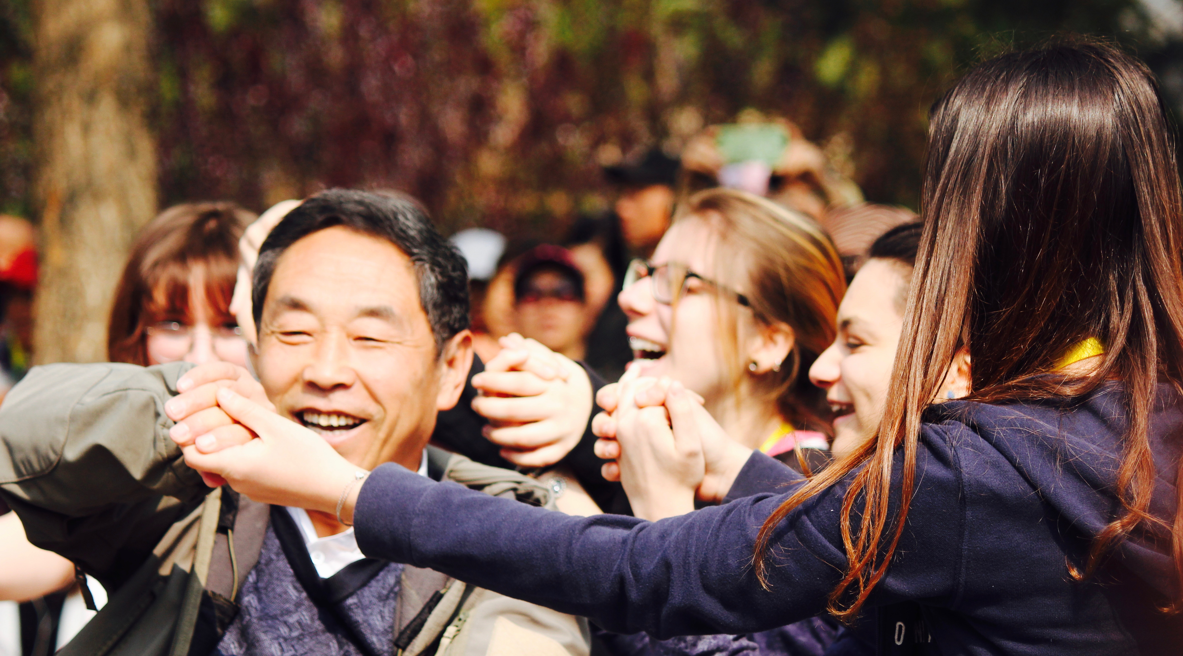
Giornate piene quelle dei nostri studenti e delle nostre studentesse: la mattina sveglia presto, a scuola per 4 ore di full immersion nella lingua cinese e poi un tuffo nella vita quotidiana, a cercare di mettere uno dietro l’altro i suoni impossibili e i caratteri, meravigliosi quanto complessi, di questa lingua così astrusa.
Via dunque, lungo le strade affollate, su e giù per le scale mobili della metropolitana, per raggiungere i mercatini di antichità del centro, dove puoi sperimentarti nella contrattazione e comprare cineserie di ogni sorta, oppure in giro per gli immensi centri commerciali a provare i cibi più strani … perché siamo in Cina e assaggiare uno scorpione o una tarantola fritta fa parte del gioco!

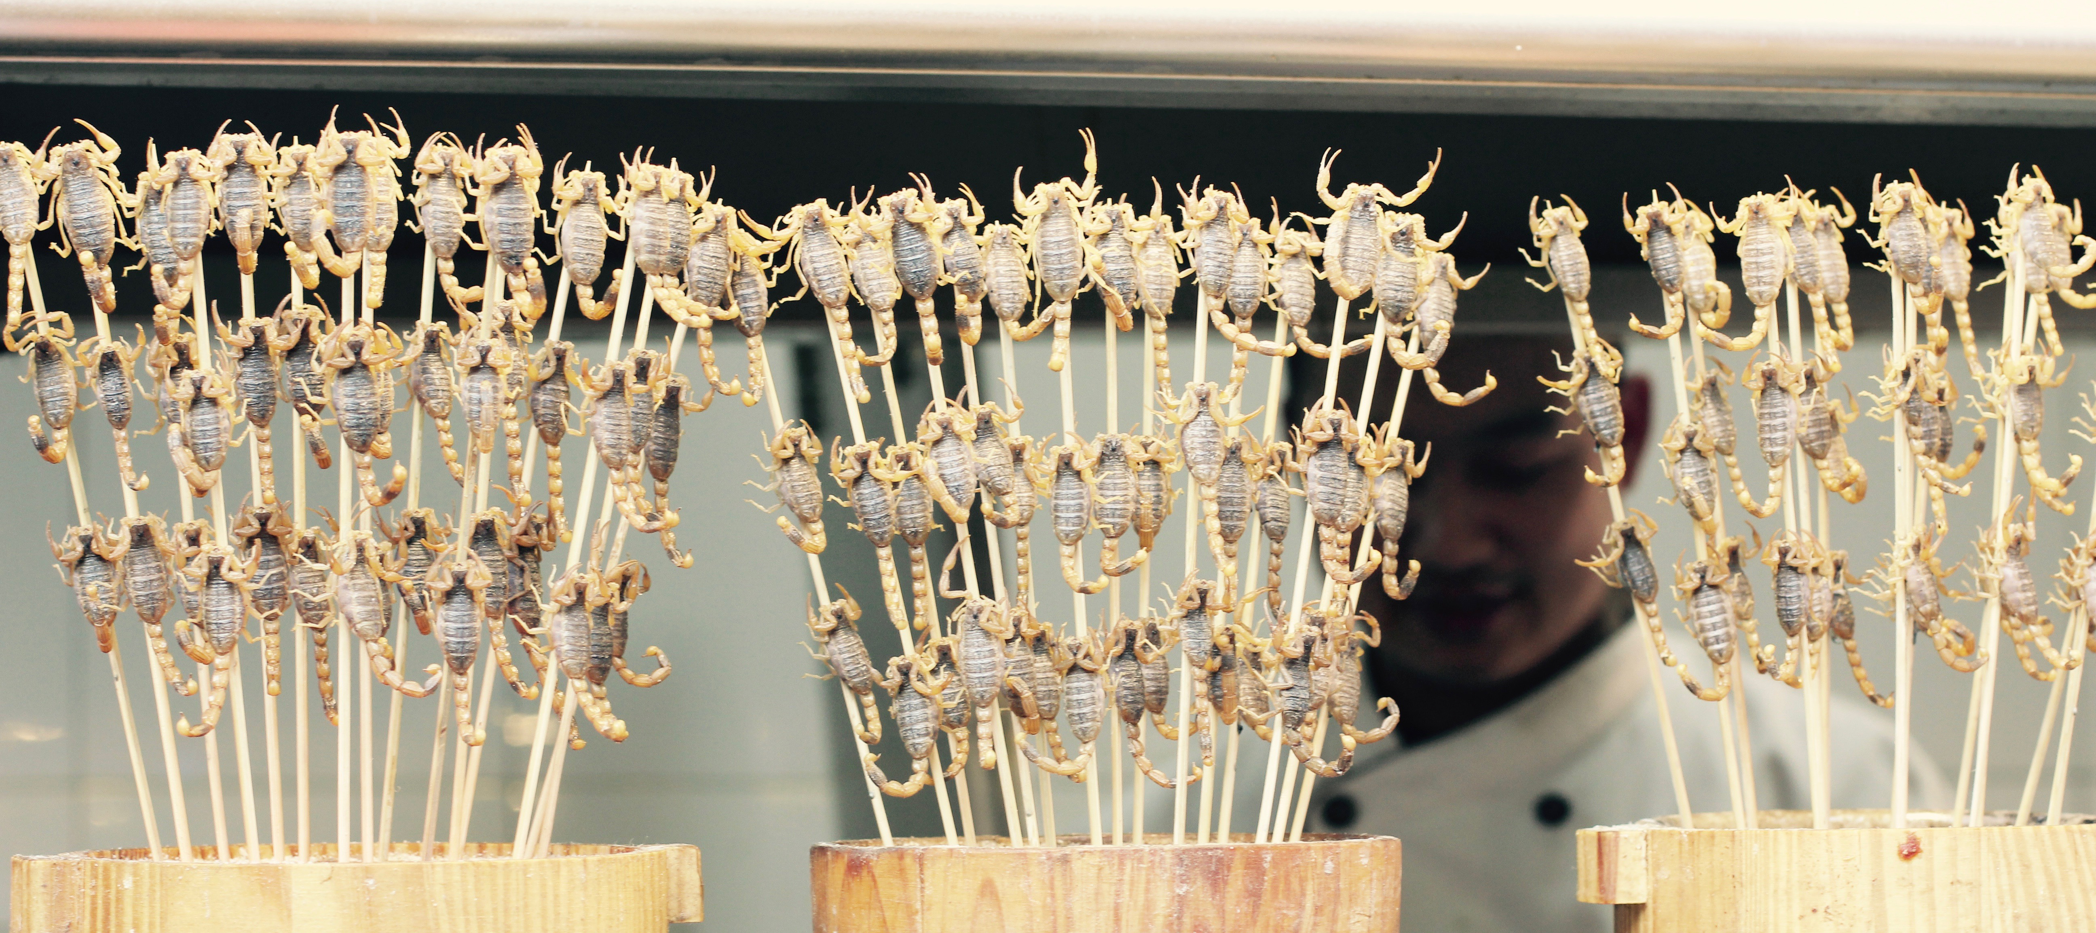
E ancora: una visita al distretto 798, dove vecchie fabbriche in disuso ospitano ora le più moderne gallerie d’arte; un pomeriggio al Capital Museum, con tanto di caccia al tesoro fra porcellane, bronzi e dipinti, alla scoperta dell’arte cinese antica; trekking sulla Grande Muraglia, dove un tempo l’esercito cinese presidiava i confini difendendo il “paese di mezzo” dagli attacchi delle tribù nomadi del nord …

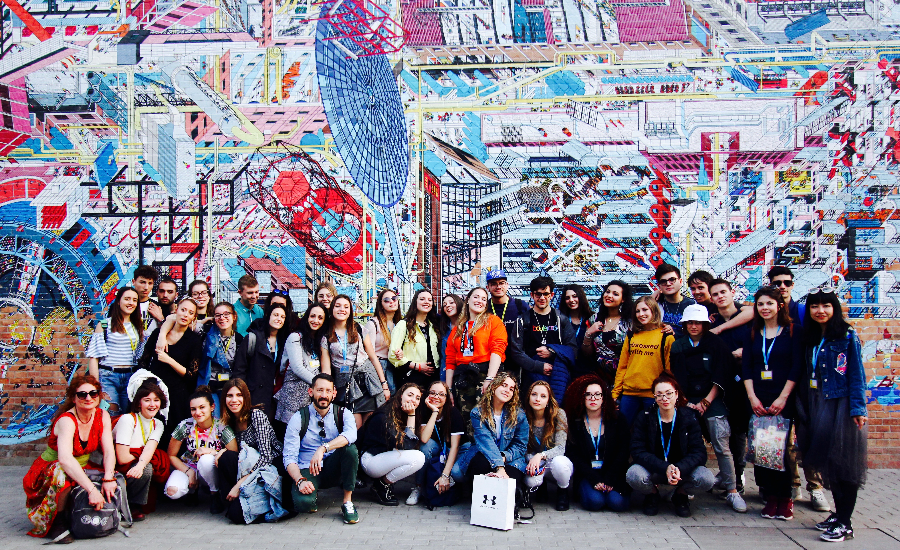

E poi lezioni di calligrafia e di cucina… perché non hai imparato niente della Cina se non sai chiudere un jiaozi － raviolo cinese!

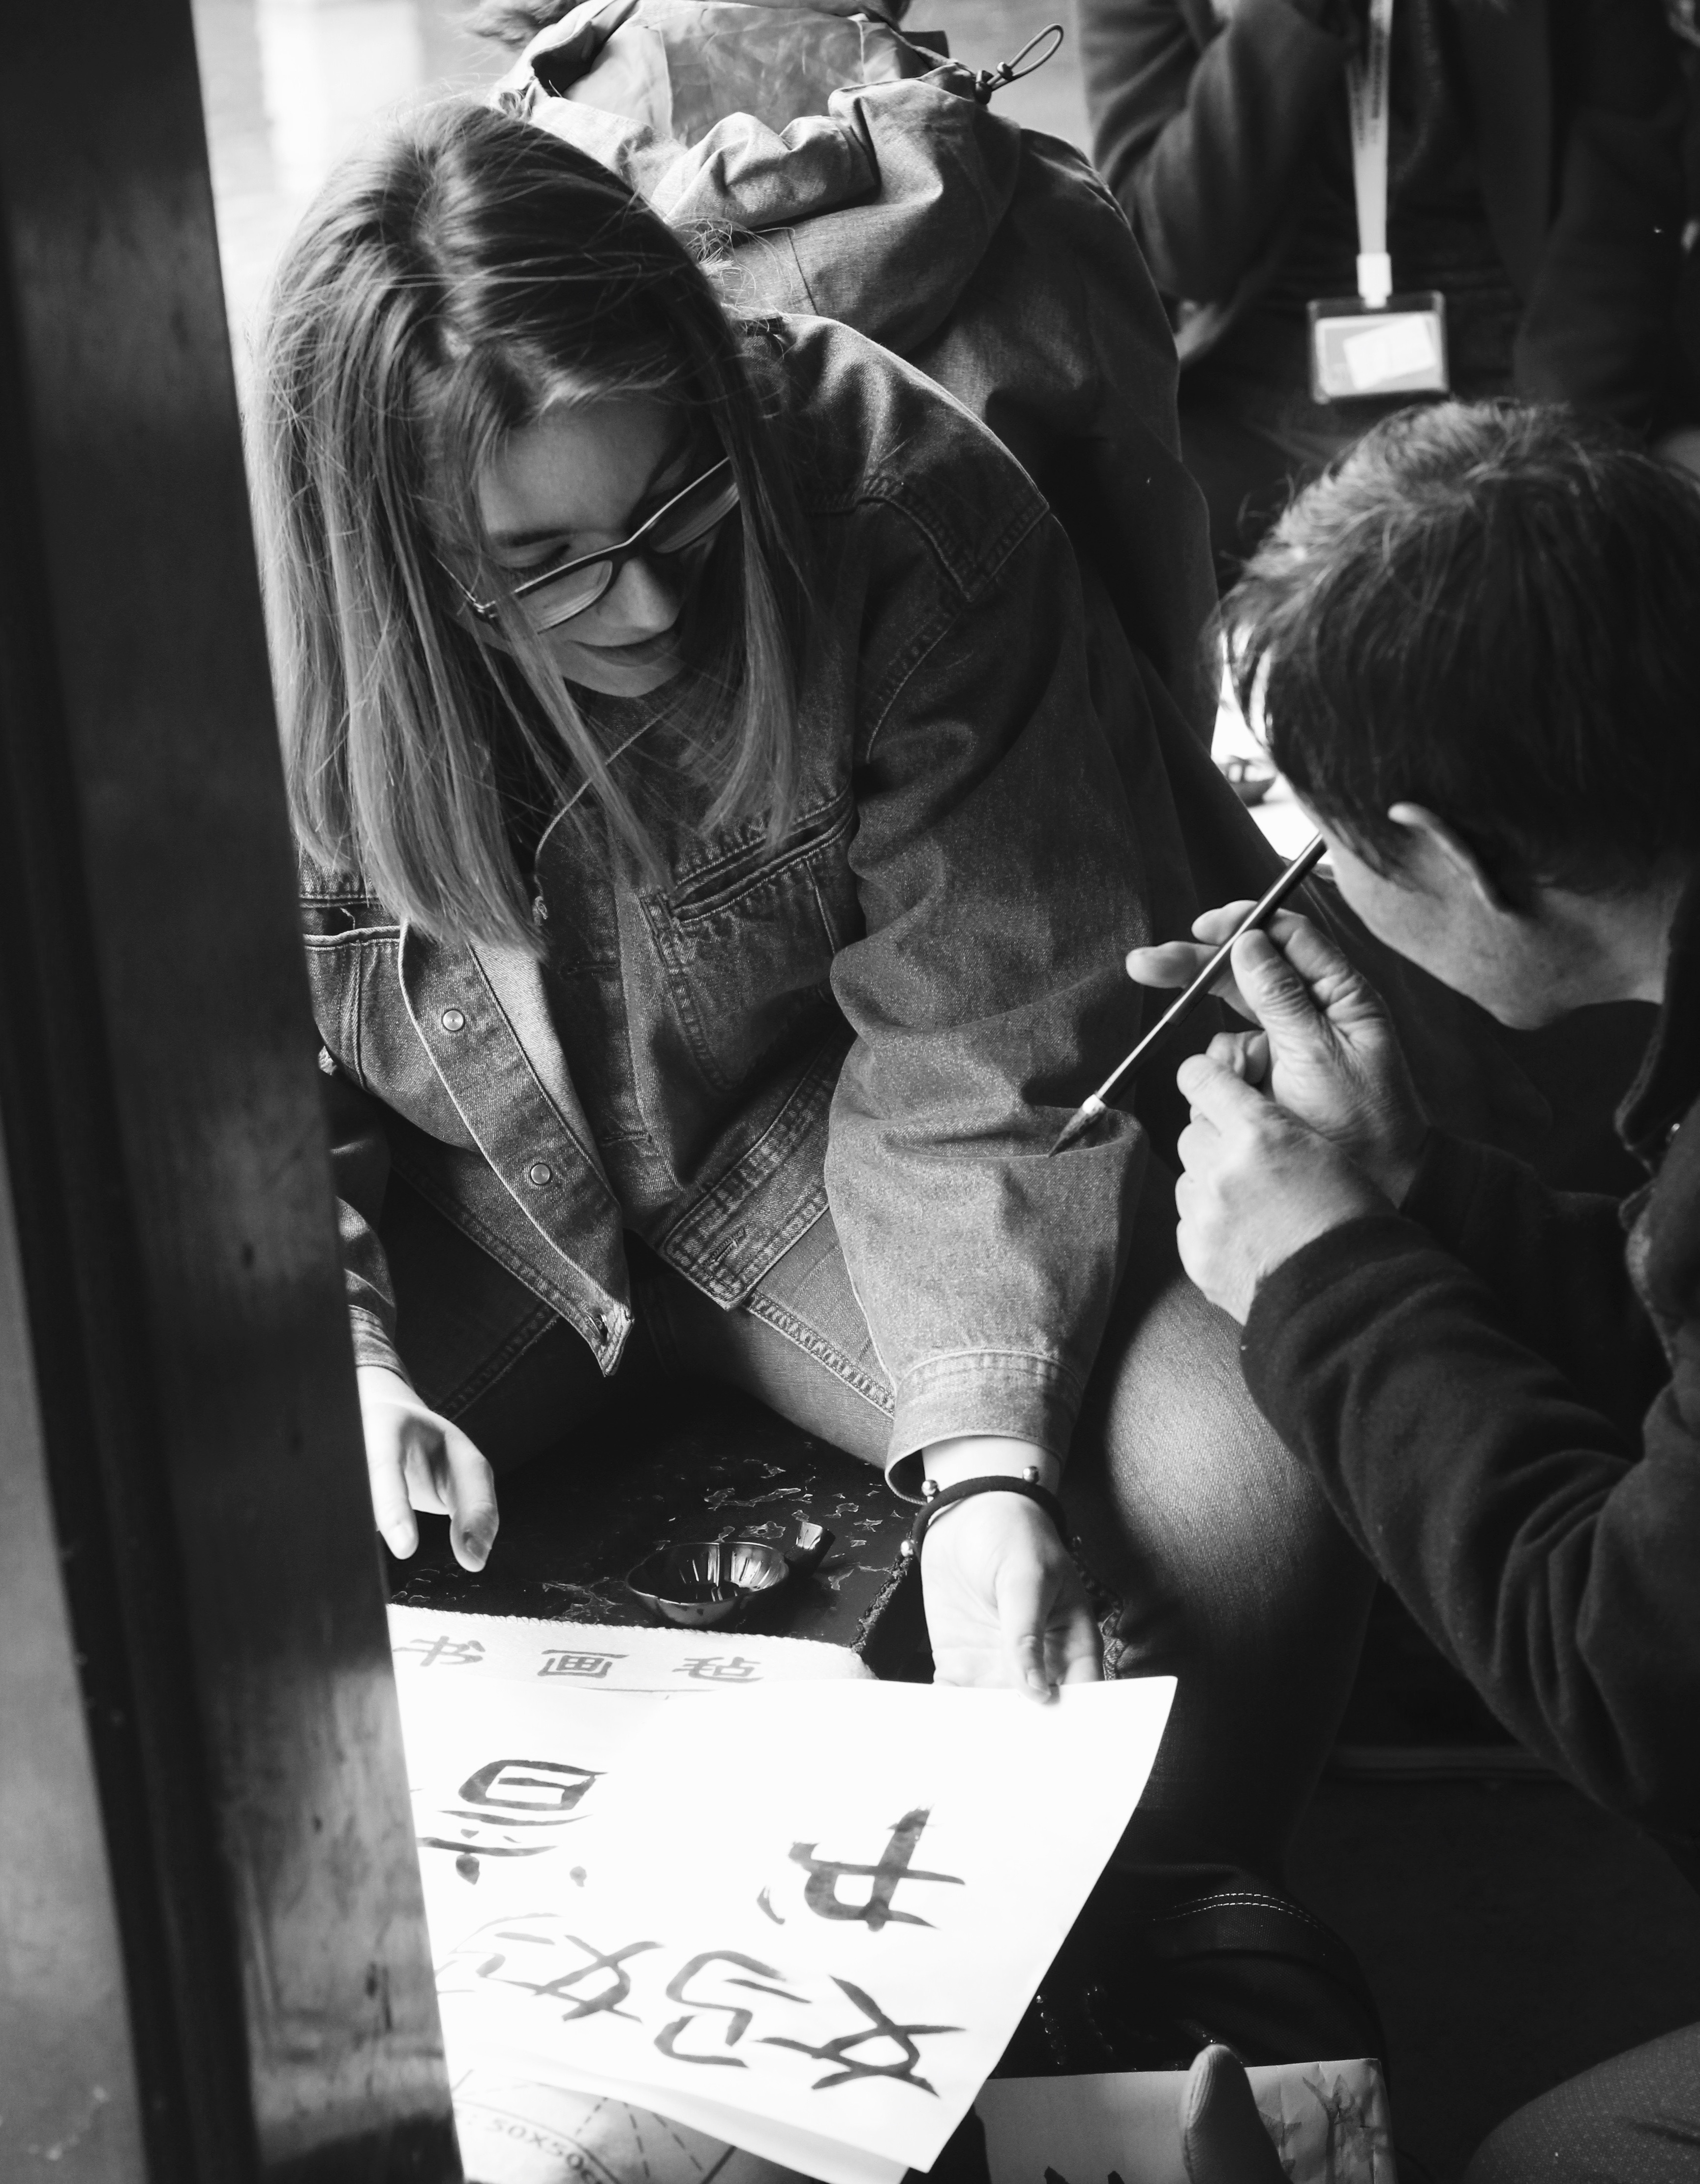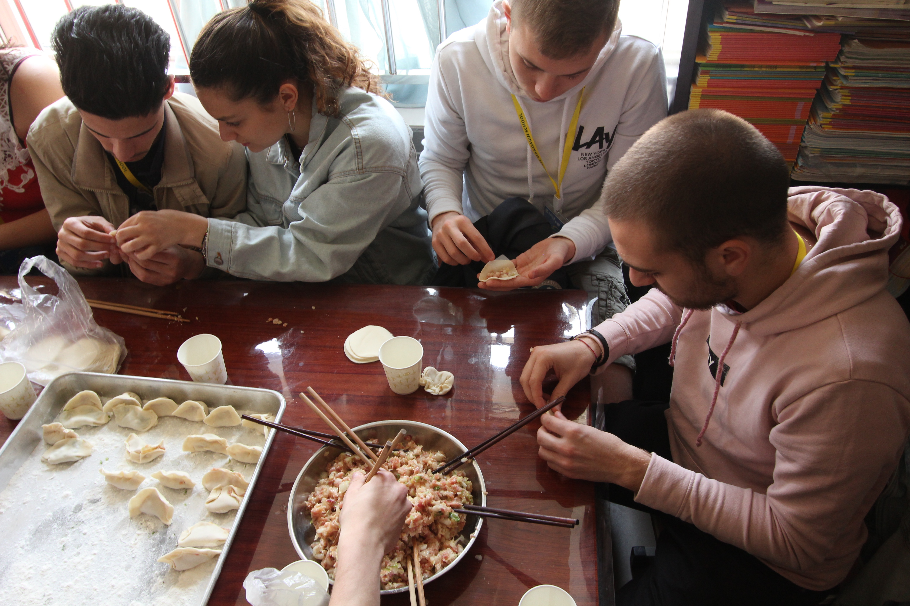

I nostri ragazzi e ragazze l’hanno sicuramente fatto, ed hanno dimostrato, nel contatto e nel conseguente, inevitabile impatto con una cultura diversa quanto complessa, certamente distante, alle volte incomprensibile, tanta voglia di aprirsi e di confrontarsi, senza pregiudizi, col sorriso stampato in faccia. E così, allegri ed entusiasti, fino alla fine … last but not least, serata al Karaoke. Anche questa un’attività di rito, se sei in Cina: saletta privè prenotata, microfoni e mega schermo, a cantare a squarciagola … proprio come vere rock star!

VEDI ANCHE:

https://ltl-beijing.com/italy-meets-china/

https://www.youtube.com/watch?v=dVigmV1U_A8

